2021年7月14日

汉高携创新产品及解决方案亮相第21届孕婴童展

创新引领行业升级，汉高以智能化持续深耕母婴市场

**上海，2021年7月14日——**致力于以创新、品牌和技术引领行业发展、携手全球卓越母婴企业升级消费者体验的汉高，再次亮相母婴行业盛会——第21届国际孕婴童展（Children-Baby-Maternity Expo）。以“生活‘粘’接美好，AI在汉高”为主题，汉高将通过一系列粘合剂产品及创新智能化解决方案，满足孕婴童领域客户及消费者的多元化需求，引领母婴行业可持续发展。

**“三胎政策”引市场机遇，时刻关注消费者需求**

据官方数据显示， 2020年，中国母婴市场规模达到4.09万亿元，预计2021年将达到4.776万亿元，母婴市场潜力无限[1]。“三胎政策”[2]的落地实施，更有望推动中国新生儿数量上升，为母婴市场带来巨大增长空间。另一方面，在消费升级的大环境下，中国消费类卫材市场呈高端化趋势，无论是婴幼儿、女性和成人，消费者对于卫材智能化的需求有待满足。

“进入中国市场30多年以来，汉高凭借对行业趋势和市场动态的精准把握，始终坚持创新，根据中国市场和消费者的需求开发新产品。”汉高粘合剂技术包装和消费品业务大中华区副总裁方旺喜表示，“数字化趋势已深入生活的各个方面，汉高意识到母婴行业也即将迈入智能化时代。我们希望通过全方位的粘合剂产品和智能化解决方案，携手合作伙伴，满足婴孕童领域消费者对安全、舒适和智能化的多元需求，并以数字化优势，更好、更快地为客户提供服务，助力行业可持续发展。”

**“粘”接美好生活，智能化成母婴市场新风向**

以“生活‘粘’接美好，AI在汉高”为主题，汉高通过沉浸式的居家结构，为参观者营造了一个舒适、安心、便利的“家”。展示及互动体验区中涵盖了一系列汉高智能解决方案概念产品，为母婴带来全面贴心呵护，参观者在直观体验产品性能的同时，更能感受到汉高无处不在的、“粘”接美好生活的力量。

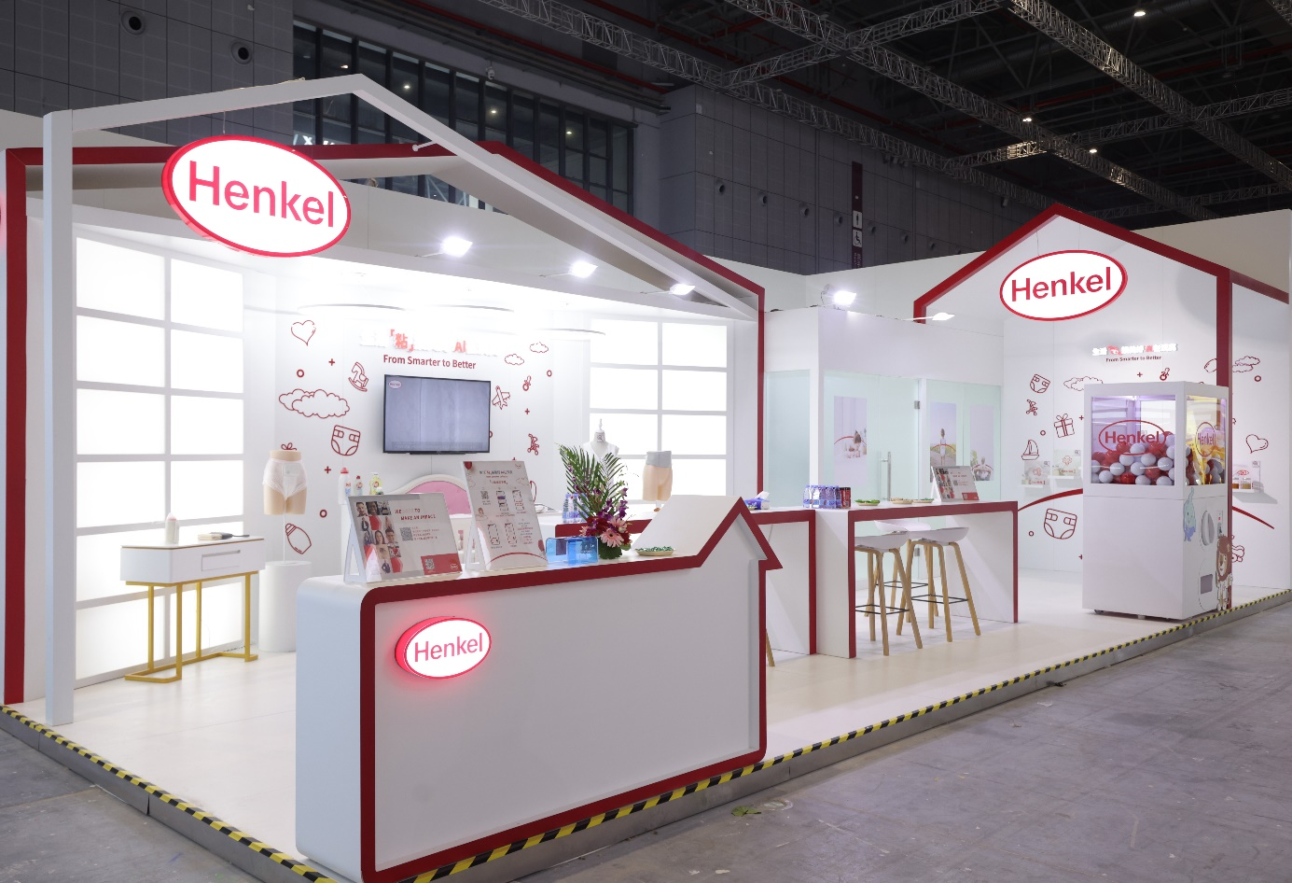

*汉高亮相第21届国际孕婴童展*

汉高智能化解决方案是本次展会的亮点之一，为消费者带来了更安心舒适的智能便捷体验。[Smart Diaper智能纸尿裤](https://mp.weixin.qq.com/s/WBs3ULr9vkQGjrpqJOHrBw)解决方案采用汉高印刷电子技术，在不改变卫材柔软舒适度的前提下，与IOT技术结合，让纸尿裤具有“智能感知”功能，从而实现对尿片湿度、体温、体征等的实时监测，智能地照顾宝宝和失智老人，让关爱更及时；运用印刷电子技术的智能体温贴，能够时刻监测宝宝体温，让父母更安心；在女性护理领域，女性智能恒温夜安裤模块可智能感知温度并自动调节保持恒温，为女性带来贴心呵护；该技术还可应用于智能恒温腰带、恒温保暖衣、智能奶瓶恒温包及智能湿巾加热恒温包中，全方位为消费者打造更安全舒适的智能生活。

未来，汉高将持续研发，通过全方位的粘合剂和智能化创新解决方案，为消费者打造更加温馨舒适的生活体验，让关爱更加贴心。同时，汉高也将携手全球更多客户和合作伙伴，为客户和消费者持续创造可持续价值，助力母婴行业升级。

媒体联系人

郑晓龙

Neal Zheng

邮件: neal.zheng@henkel.com

1. 信息来源 iiMedia Research(艾媒咨询)《2020年11-12月中国母婴行业月度运行及年终盘点数据监测报告》<https://www.iimedia.cn/c460/77112.html>
2. 信息来源 人民网发布 <http://society.people.com.cn/n1/2021/0608/c1008-32124858.html>